平成２８年度第９回ネットワーク会議報告書
平成２９年３月１６日
会津美里町集落支援室
みさとねっと
１、日時
平成２９年３月１４日（火）１４：００～１５：３０
２、場所
会津美里町公民館 第１研修室
３、参加者
１５団体 17名 事務局含めて22名
特定非営利活動法人 希来里 木村直仁様
特定非営利活動法人 Ａｉｚｕ―Ｃｏｍｐｕｆａｒｍ 芳賀 洋様
特定非営利活動法人 あいづ関山倶楽部 五十嵐賢次様
旭の歴史を語る会 馬場清志様
特定非営利活動法人 子育てネットワーク「ぽけっと」 山内啓子様 遠藤優子様
自然エレルギー研究会 長谷川洋一様
社会福祉法人 鶴翔会 ゆきわり荘 多田羅哲章様
八木沢菜の花会 鈴木雪子様
みさと未来プロジェクト 薄謙一様
高齢者あんしんセンター 新国智香様
日々草クラブ 斉藤やよい様
美里ペンクラブ 桜井孝男様
会津自然塾 鈴木常子様
合同会社会津コシェル 小林章太郎様
地域おこし協力隊 橋本竜太郎様 菅家真実様
まちづくり政策課 歌川課長 立川係長 荒井友里恵
みさとねっと 安達 忍 大竹重吉

内容
１、自己紹介
２、みさとねっとの今年度の活動報告と来年度について
３、地域おこし協力隊活動報告
４、只見線の活用方法について
５、質疑応答
６、その他
２、みさとねっとの今年度の活動報告と来年度について
＊ 今年度中間支援事業活動報告 別紙の通り （安達）
＃ 中間支援事業来年度の活動目標
今年度、プチネットワーク会議ができなかったので、来年度は、毎月第２火曜日
PM１５：３０～事務室で開催する。ネットワーク会議の任意団体化を目指す。

- 今年度集落支援事業報告 別紙の通り （大竹）
＃ 集落支援事業来年度の活動目標
今年度、訪問した集落は４地区で十分な活動とは言えなかった。集落支援員の取り組みは、集落の課題を「自分の地域の課題」としてとらえること。集落に対して十分な目配りをすること。地区民と町の橋渡しをすることの３点です。訪問箇所を増やすことを考えたい。さらに、地区から地域に拡大する方向で活動したい。

３、地域おこし協力隊活動報告
橋本竜太郎さん、菅家真実さん

活動報告は、別紙の通り
ワイン用ブドウを栽培しワインを作り、独立できるようにワインに関するイベントを開催、協力者、顧客、販路確保の準備を随時行っています。また会津美里町のＰＲ活動を通してワイナリー立ち上げに向けて情報発信等の活動をしています。

＃ 参加団体から 「会津美里町の休耕地をブドウ栽培に活用できないか」、「赤ワインを栽培できないか」などの質問があり間ましたが、（一農家が栽培できる面積）や（契約栽培品種）と言う制約があることを丁寧に説明して頂きました。

４、只見線の活用方法について
長谷川洋一さん

詳細は、別紙の通り
只見線を只見線マネタイズ計画で資金を作り、２億円を地域に還元する壮大な計画です。駅の命名権、レールオーナー、ＳＬ運転免許訓練計画超電導送電事業など具体的な金額が提示されました。

＃ 会津美里町では、平成３１年度に組織化及び事業開始を計画しているので、多くの団体のご協力をお願いします。また良い案がありましたら、情報交換を行い発展させて行きたい。と説明して頂きました。
平成28年度第９回ネットワーク会議アンケート結果
配布枚数1７枚 回収1３枚
回収率 ７６.４％
１、ネットワーク会議は今後の活動に役立ちますか？
① はい ② いいえ ③ 分からない
１３件 ０件 ０件
２、地域おこし協力隊の活動報告の感想をお願いします。
＊ 若い隊員を応援するブドウ栽培者の確保を検討してほしい。
＊ 様々な活動に取り組んでいて素敵です。
＊ 是非赤ワインができると嬉しいです。（認知症予防になるので）
＊ もっと地域の人たちにも活動が知れ渡ればいいなと感じました。
＊ 会津美里町は会社がないのが欠点、ワイナリーで若い人が働けるような体制になれば有名になり、人口増加に繋がるのではないか。
＊ 若い隊員の熱い思い、熱意、素晴らしいと思います。これからの会津美里作りに是非、活躍してほしい。
＊ 町創りのビジョンを示して、みんなを巻き込もう！！
＊ 地元ですので協力できる亊があれば、協力したい。
＊ 他と違うワイナリーを作ってください。
＊ 活動報告を聞いて、地域おこし協力隊の働きを知ることが出来て良かったです。
＊ 今後に期待します。どんなことで協力できるか探りたい。
＊ 現状が分かり、今後に期待したいところですが、地域や町民にも活動を分かってもらう方法が必要だと思います。
３、只見線の活用法について感想をお願いします。
＊ いろいろな活用法があることをはじめて知りました。行政などと協力・連携して進めてほしい。
＊ 発想が面白い。沿線及び県とも連係し、一つでも実現出来れば起爆剤となり得るかも。
＊ お金の算出方法興味を持つことが出来ました。
＊ 実現できれば良いですね。
＊ 夢のようなお話ですね。
＊ すごい夢のある話でした。
＊ できたら素晴らしい。
＊ 面白かった。自分たちの活動にも新しいアイデアが必要と感じさせられた。
＊ 只見線について考えたことがなかったので、今回のような活用法を考えている方がいらっしゃって面白い内容でした。
＊ 費用負担のみでなく、それを回収、収益事業に持っていこうと言う考え方が、為になりました。
＊ とても面白い発想で面白かったです。
＊ 非常に面白かった。次の話し合いに期待する。
４、今後どんなテーマの講演・学習会なら参加したいですか？
（複数回答有り）
- 情報交換 １０件
- 会計・税務 ０件
- 役員・事務局講座 ０件
- ファンドレイジング ４件
- 広報講座 ５件
- 人財育成 ５件
- 合同視察 ７件
- 役場の出前講座 ３件
- その他 （イベントの事） １件
５、みさとねっとの活動についてご意見・ご感想をお願いします
＊ 素晴らしい活動です。会津で一番の組織に育ってほしいです。
＊ いつもありがとうございます。とても学びが多い時間でした。
＊ 今後とも参加していきます。よろしくお願いします。
＊ みさとねっとの存在で、顔の見える地域が作れると実感させられた、また参加したい。
＊ いつもありがとうございます。勉強させられることばかりです。
＊ 広報等に載せられてから、更に情報が知り得て、良かったです。
＊ 発信、情報交換の要となってください。
＊ いろいろ支援してもらっていることに感謝している。少人数でも会が続けていられるのは支援のおかげと思っている。
また、他の団体との連携・協力の一端にもなっています。

平成２８年度第９回ネットワーク会議写真

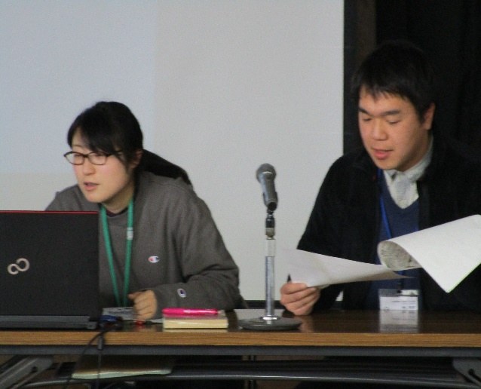
歌川課長挨拶 橋本さん菅家さんの活動報告
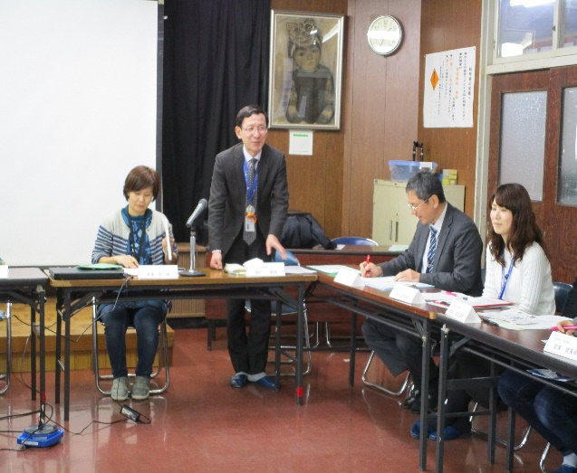

長谷川さんの活動報告

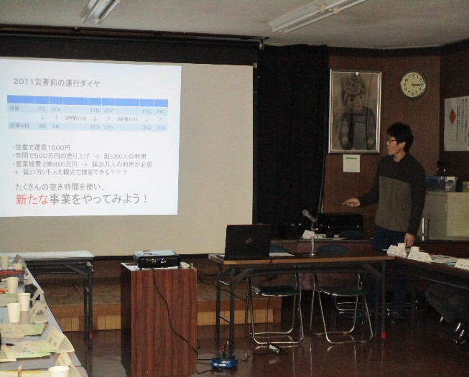
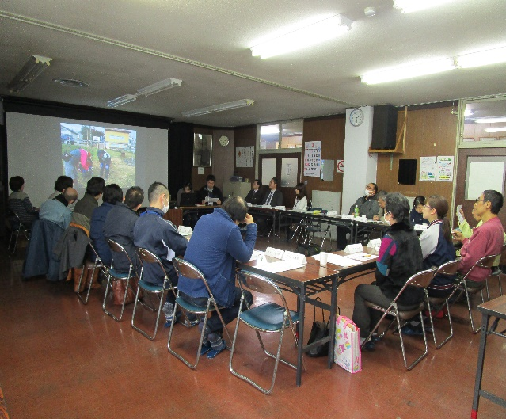
長谷川さんの活動報告 参加者

